- يتعلق بعلم الكتاب والسنه << العلم الشرعي
- ينتمي الى العلوم الاجتماعيه التي تدرس السلوك الانساني << علم الاقتصاد
- هي كل مايستخدم في انتاج شتى انواع السلع والخدمات << الموارد
- يعتبر من الموارد الهامه فيجب توفره مع بقية المواد الاخرى << الوقت
- هي مقياس نسبي ولا تعني قلة الموارد والا لقلنا شخ الموارد << الندره
- الموارد البشريه في اتجاهين << كمي ونوعي
- له قواعد ونظريات ومنطق ومصطلاحات ومبادىء مختلفه << العلم
- خروج عن الموضوع وخروج عن المألوف وعدم التقيد بالقواعد << الفن
- - عندما تاخذ مبلغ من الاموال لتشتري سلعه فان ذلك << سلوك اقتصادي -عندما يطلب منك صديقك مال فهذا يسمى سلوك اقتصادي هو << الاغراض
- من اول مؤسسي علم الاقتصاد << ادم سميث وديفيد ويكاردو
-المدرسه الماركسية مؤسسها << كارول ماركس
- المدرسه الكينزية يطلق عليها << النظريه الاقتصاديه الكليه
- قام بأعطاء دولارات الى العاطلين عن العمل << روزفلت

- مؤسس المدرسه النقديه الحديثه << ميلتون فريدمان
- - مدرسة التوقعات الرشيدة مؤسسها << روبرت لوكس
- - الاقتصادي الجزئي والكلي والايجابي والمعياري من << اقسام علم الاقتصاد
- ماالعلاقه بين الاقتصاد الايجابي والمعياري << علاقه تبادليه
- يقدم المقترحات وحلول << الاقتصاد المعياري
- - يدرس الظاهرة << الاقتصاد الايجابي
-عباره عن جمع دخول عناصر الانتاج التي ساهمت في العمليه الانتاجيه << طريقة الدخل
- من مشكلات تقدير النتائج المحلي بواسطة طريقة الدخل << وجود الضرائب غير المباشرة
- صافي الفوائد = الفوائد المستلمه - << الفوائد المدفوعه
- صافي الضرائب غير المباشرة= الضرائب المدفوعه - << الاعانات
- المدفوعات التحوليه منها << تحويليه حكوميه وخاصه
-الانفاق الجاري من الانفاق << الحكومي
- السلع والخدمات التي يتم جلها من الخارج << الواردات
- صافي الصادرات =<< الميزان التجاري
- التوازن الاقتصاد هو << حالة الاستقرار

- السلع التي يتم انتاجها بواسطة منشأة معينه وتشتريها منشأة اخرى << السلع الوسيطه
- الحاله التي تتكون فيها جميع الموارد الاقتصاديه وخاصة القوى العامله في المجتمع << الاستخدام الكامل
- البطاله احتكاكيه وهيكليه ودوريه من << انواع البطاله
- تكون عادة قصيرة الامد << البطالة الاحتكايه
- تكون هذه البطاله عادة اطول امدا من البطاله الاحتكاريه << البطاله الهيكليه
- البطاله الناتجه عن الدورات الاقتصاديه << البطاله الدوريه
- تمثل القوة العامله كعنصر من عناصر الانتاج << نسبة الاستخدام الى السكان
- تتميز بانخفاض النشاط الاقتصادي الى ادنى مستوياته ويطلق عليه قاع الركود << مرحلة الكساد
- ينميز الاقتصاد في مرحلة الانتعاش بارتفاع مستويات الدخل والانتاج<< مرحلة الانتعاش
- هي السلع التي يمكن تاجيل شرائها الى فتره اخرى << السلع الراسماليه
- النظريه اكثر شمولا هي << نظرية التوازن العام بين العرض الكلي والطلب الكلي
- جميع ماينتج في المجتمع من سلع وخدمات في الاقتصاد المحلي خلال فتره زمنيه محددة << العرض الكلي
- العلاقه بين هذه العناصر كمية العمل وراس المال والمستوى التقني << علاقه موجبه

- العرض الكلي في الامد البعيد<< يعادل الناتج المحلي والاجمالي الكامن والممكن
- الزياده في الايراد الكلي نتيجة لارتفاع مستوى لاسعار تصحبها << زيادة في النسية ذاتها في التكاليف الكليه نتيجة لزيادة الاجور والاسعار
- الفتره الزمنيه التي يتغير فيها الناتج المحلي والاجمالي والحقيقي وبصفه مؤقته << الامد القريب
- كلما زاد الطلب على المنتجات ارتفعت اسعارها << الطلب المتوقع
- كلما زاد رصيد الاقتصاد من السلع الراسماليه ازدادت الطاقه الانتاجيه وانخفضت اسعار السلع المنتجه << رصيد راس المال
- اذا كانت الكفاءة الحديديه لراس المال اكبر من معدل الفائده الحالي فمعنى ذلك ان القيمه الحاليه << اكبر من تكلفة احلالها
- الاستثمار عن التغير في الدخل مثل الاستثمار الاحلالي << الاستثمار المستقبل
- هو الاستثمار الذي يتأثر بالتغيرات التي تطرا على مستوى الدخل << الاستثمار التابع
- يتحقق توازن الاقتصاد الكلي عند تعادل قوى الطلب الكلي مع << قوى العرض الكلي
- القطاع العائلي والاعمال والحكومي لـ << قطاعات تحديد الدخل التوازني في الاقتصاد
- في المدى القريب يزيد الكلب الكلي عند مستوى الاستخدام الكامل مما يضع ضغوطا على المستوى العام يحدث << الفجوه التضخميه
- وفي المدى القريب ايضا نتيجة لانخفاض في الطلب الكلي يحدث<< فجوة الانكماشيه
- الطلب الكلي يولد العرض الكلي اي بعكس النظريه التقليديه << نظرية كينز
- (k)الرمز<< مخزون الاقتصاد من السلع الراسماليه
- (i) الرمز << مقدار الانفاق الاستثماري في السنه
- ( y) الرمز << الناتج المحلي الاجمالي
- تقاس الفجوه التضخميه بالفرق بين ناتج المحلي << الفعلي والممكن
- الواردات تعتمد على << الدخل المحلي
- في الاقتصاد كمية وسائل الدفع المتاحه والضروريه لمباشرة المهام الاقتصادديه للاقتصاد القوي وتمثل << جانب الطلب
- صعوبة الاتفاق على وحدة قياس << من مشاكل وعيوب المقايضة
- وسيط للتبادل << وظائف النقود
- اي شيء يمكن ان يستخدم بوظائفه << النقود
- مؤسسة ماليه ساعيه للربح من خلال القيام بخدمات الوساطة الماليه << البنك التجاري
- سندات استدانه تصدرها المنشات الكبيره لغرض الاقتراض من الافراد << الاوراق التجاريه
- من اهم الوظائف للبنوك التجاريه << التحصيل
- يقصد بعرض النقود كمية النقود المتاحه للاستخدام << في الاقتصاد في اي تاريخ معين
- يساهم البنك الاسلامي في راس المال المشروع الاستثماري سواء في مجال التجاره او الانتاج << المشاركة
- بيع اجل عاجل حيث يتم التعاقد بين المشتري << السلم

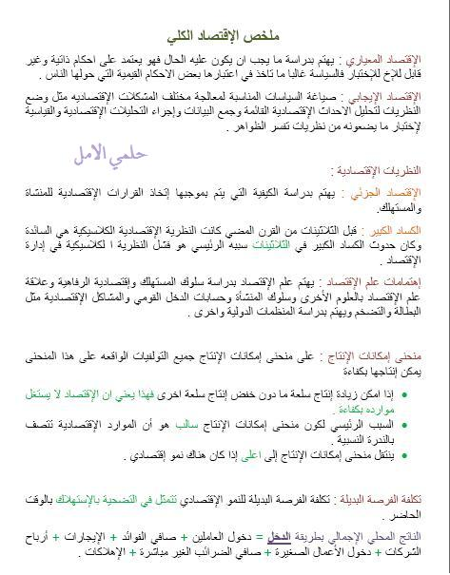

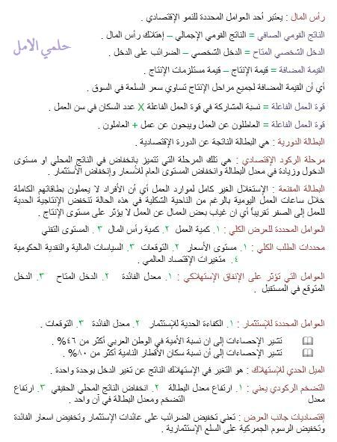

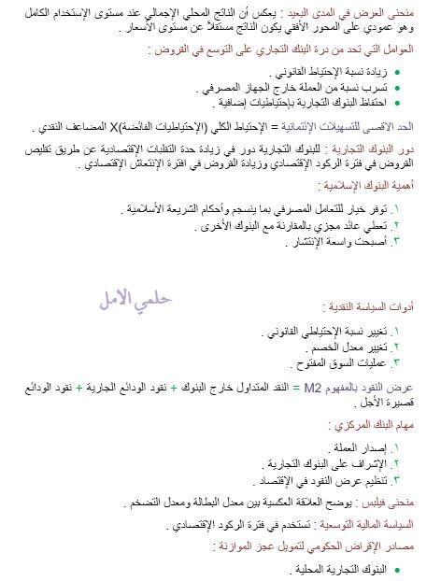

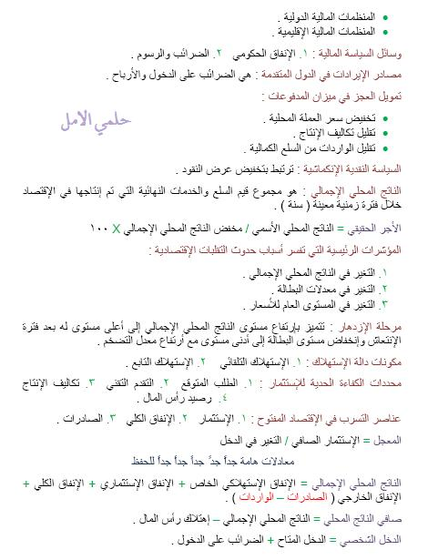

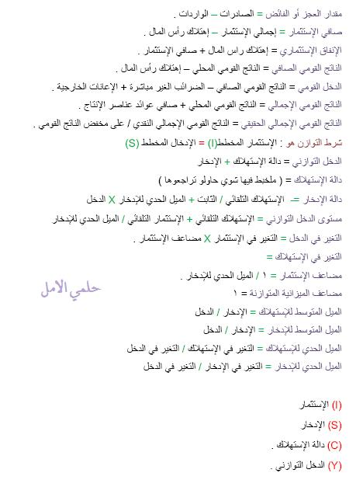

تمنياتي القلبية لكم بالتوفيق والنجاح ويارب أن نجتاز هاذي المادة بكل جداره
دعواتكم لي بالفرج العاجل

أختكم حلمي الامل 2011

